

**中四·心语**

• **DAILY LIFEmmexport1594010006013**



↓↓↓

**/2024/11/7**

我们的主题——《美丽的秋天》

mmexport1594010011544

** 01 来园情况 **

1. **来园人数**：今天是星期四，晴天。共有24位小朋友来园，一位幼儿请假。秋天的温差比较大，要注意及时穿脱衣服，以免感冒。

**2.来园情绪：**来园的小朋友们能热情的和四位老师打招呼，继续保持哦。

3.**来园情况：**大部分幼儿都能准时来园，部分幼儿来园时喜欢奔跑，需要教师引导。

**重点观察记录**

|  |  |  |  |  |  |
| --- | --- | --- | --- | --- | --- |
| **序号** | **姓名** | **主动签到（⭐主动签到△需要提醒）** | **序号** | **姓名** | **主动签到（⭐主动签到△需要提醒）** |
| **1** | **张梓祎** | **△** | **14** | **徐燃** | **⭐** |
| **2** | **丁秋铭** | **⭐** | **15** | **郭静悠** | **⭐** |
| **3** | **吴燚** | **⭐** | **16** | **夏一心** | **△** |
| **4** | **梁佳硕** | **⭐** | **17** | **殷颂惜** | **⭐** |
| **5** | **金文哲** | **⭐** | **18** | **顾语汐** | **⭐** |
| **6** | **刘郑勋** | **⭐** | **19** | **卢兰熙** | **感冒** |
| **7** | **张铭昊** | **△** | **20** | **易筱曦** | **△** |
| **8** | **熊梓轩** | **⭐** | **21** | **王婉苏** | **⭐** |
| **9** | **程诺** | **⭐** | **22** | **徐旻玥** | **⭐** |
| **10** | **孙思淼** | **△** | **23** | **汪雪婷** | **△** |
| **11** | **官同羽** | **⭐** | **24** | **张竹青** | **⭐** |
| **12** | **褚浩宸** | **△** | **25** | **蔡娅宁** | **⭐** |
| **13** | **赵奕承** | **⭐** |  |  |  |

mmexport1590938236088 02户外活动mmexport1590938236088

《3—6岁儿童学习与发展指南》指出“幼儿的身心健康是其他领域学习与发展的基础，为有效促进幼儿身心健康发展，我们要开展丰富多样、适合幼儿年龄特点的各种户外活动。如：走、跑、跳、攀、爬等，以满足幼儿生长发育的需要。

今天我们和孩子们一起玩了综合区的游戏，材料有：羊角球、小推车、翘翘马等游戏。球类游戏时幼儿生活中最喜欢的活动，我们幼儿园的羊角球也深受欢迎。幼儿利用球类可以尝试的运动有：滚、跳等运动。很多幼儿在游戏中，以调整的方式进行对抗，并且知道如何控制小球。小推车发展幼儿的平衡能力和身体控制能力。孩子们在游戏中也体验到运东西的快乐。翘翘马其实是发展幼儿的社会交往能力，在游戏中能大胆与同伴沟通，表达自己的想法。

|  |  |  |
| --- | --- | --- |
| C:/Users/Lenovo/Desktop/今日动态/IMG_20241107_084526.jpgIMG_20241107_084526 | C:/Users/Lenovo/Desktop/今日动态/IMG_20241107_084532.jpgIMG_20241107_084532 | C:/Users/Lenovo/Desktop/今日动态/IMG_20241107_084540.jpgIMG_20241107_084540 |
| C:/Users/Lenovo/Desktop/今日动态/IMG_20241107_084549.jpgIMG_20241107_084549 | C:/Users/Lenovo/Desktop/今日动态/IMG_20241107_084600.jpgIMG_20241107_084600 | C:/Users/Lenovo/Desktop/今日动态/IMG_20241107_084605.jpgIMG_20241107_084605 |

mmexport1590938236088 03集体活动mmexport1590938236088

* **语言活动：《**云彩和风儿**》**

《云彩和风儿》是一首语言优美、清新自然的散文诗，诗歌通过观察天空中的云彩的变化，运用拟人和比喻的修辞手法，将在风儿吹动下的不断变化的彩云描绘成一幅幅形象生动，活灵活现的画面，给予幼儿美的的想象空间。在句式上运用了排比的修辞手法，形象突出，贴近幼儿的生活，使散文诗读起来朗朗上口，充满了欢快流畅的情绪，易于被幼儿喜爱和接受。

我班幼儿认识一些常见的蔬菜，也喜欢吃一些蔬菜，如西红柿、大白菜、黄瓜、土豆等，但他们不大喜欢吃韭菜、洋葱、青椒等，在吃的过程中常常会挑来捡去，个别幼儿甚至一口都不吃，他们对蔬菜的营养价值和对人体的作用不是很了解。

中班的小朋友们对大自然产生浓厚的兴趣，特别是生活中的各种自然景观，对孩子们特别有吸引力，他们对天空中变幻莫测的云彩更是兴趣浓厚。中班幼儿喜欢欣赏语言优美、趣味性浓的散文作品，能借助图片感受散文诗的意境美，同时他们的语言表达能力有所提高，大部分孩子愿意与他人交谈，谈论自己感兴趣的话题，词汇量也有所增加。今天的活动结束后我们带着孩子们来到操场，一起观察今天的运动，有的幼儿说看到了小乌龟，有的说看到小动物。带着幼儿亲身体验，实际感知也是学习的一种。

|  |  |  |
| --- | --- | --- |
| C:/Users/Lenovo/Desktop/今日动态/IMG_20241107_114027.jpgIMG_20241107_114027 | C:/Users/Lenovo/Desktop/今日动态/IMG_20241107_114039.jpgIMG_20241107_114039 | C:/Users/Lenovo/Desktop/今日动态/IMG_20241107_114048.jpgIMG_20241107_114048 |
| C:/Users/Lenovo/Desktop/今日动态/IMG_20241107_114054.jpgIMG_20241107_114054 | C:/Users/Lenovo/Desktop/IMG_20240923_120008.jpgIMG_20240923_120008 | C:/Users/Lenovo/Desktop/IMG_20241107_114059.jpgIMG_20241107_114059 |

mmexport1590938236088 04园本活动mmexport1590938236088

* **美术活动：《**小刺猬**》**

最近这一段时间，孩子们被植物角中的小乌龟冬眠事件所吸引着，所以有的孩子也在家长的配合下，会知道一些即将要冬眠的小动物。今天有孩子就说到了小刺猬，所以跟随幼儿的兴趣，我们和和幼儿一起探索小刺猬的长相，在幼儿的表达中，我们和幼儿一起尝试画了小刺猬。

幼儿在自由自主的表达中，能大胆绘画，很多原先不愿意动笔的幼儿都能大胆尝试，并且我们在分享交流中，幼儿也能大胆说出自己的想法，效果还是不错的。

|  |  |  |
| --- | --- | --- |
| C:/Users/Lenovo/Desktop/AFA1E2AA6161EAD8CA9B02840F45CD7F.jpgAFA1E2AA6161EAD8CA9B02840F45CD7F | C:/Users/Lenovo/Desktop/057B4A8BEB300A3EBA97CB0B7526B57D.jpg057B4A8BEB300A3EBA97CB0B7526B57D | C:/Users/Lenovo/Desktop/0CA93666A67D508386C884E4CF26B231.jpg0CA93666A67D508386C884E4CF26B231 |
| C:/Users/Lenovo/Desktop/241B17658323A2665824563D382960B0.jpg241B17658323A2665824563D382960B0 | C:/Users/Lenovo/Desktop/D7A3A0F4CE635B040523A7C135B40DB2.jpgD7A3A0F4CE635B040523A7C135B40DB2 | C:/Users/Lenovo/Desktop/88F00BFD3DD8374C87F6C65AC1036174.jpg88F00BFD3DD8374C87F6C65AC1036174 |

mmexport1590938236088 05生活活动mmexport1590938236088

1.午餐/点心情况

今日午餐：海苔饭、糖醋仔排、莴苣炒胡萝卜、鸡毛菜肉沫汤。今天使用短筷子的小朋友是：徐燃、熊梓轩、蔡娅宁，褚浩宸，孙思淼。使用勺子的幼儿是：张梓祎、梁佳硕。今天的菜是幼儿比较喜欢的，孩子们的速度还是比较快的。后期天气越来越冷，有个别幼儿还需要提醒，加快速度。

幼儿经过一个月的家园配合，在幼儿园已经都能尝试用筷子进餐了。特别是当天是面条的时候，班级所有的幼儿都能使用筷子。但是有的幼儿使用不是很熟练，在教师的提醒下，也能自己收拾好桌面。

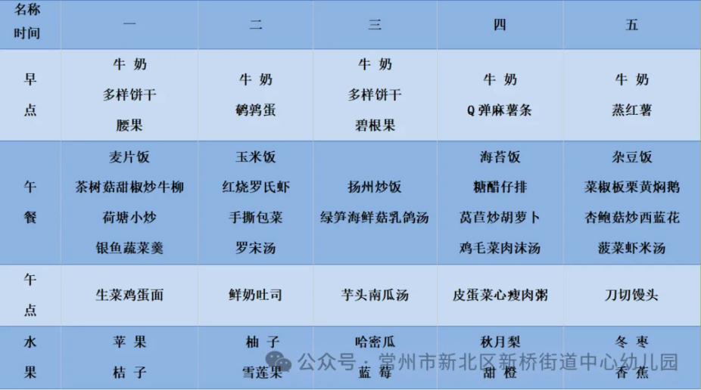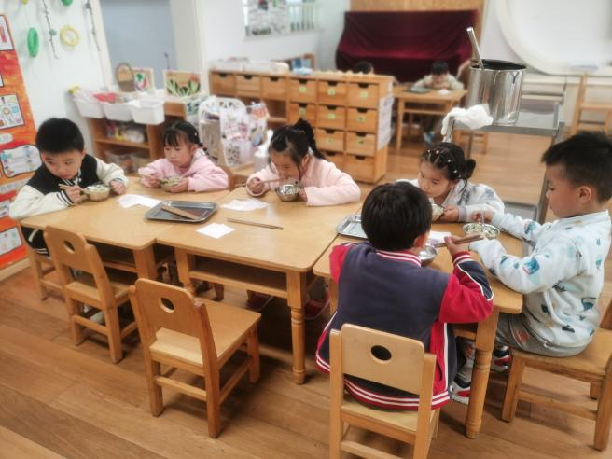

2.午睡情况

1.今天所有的幼儿能够在1:00前入睡。有的孩子出汗比较多，在巡视过程中还需要给孩子适当增减被子。本周大部分幼儿已经换了厚被子，所以在脱衣服之前还是要关注幼儿的穿脱衣，提醒幼儿尽量穿一件衣服睡觉。

2. 有的幼儿由于户外活动时出汗比较多，所以根据幼儿的情况垫背巾还是要垫好的，以及教师要及时帮助幼儿跟换。

** 05温馨提示 **

★**1.孩子来园时,尽量给孩子穿宽松的衣服、鞋子,并检查自己的孩子是否带危险物品如:如扣子、刀子、小球等,以确保孩子的安全。**

**★2.天气渐冷，所有幼儿都穿着外套来园。家长在家可以告知幼儿，运动的时候如有出汗可以及时脱衣。**

**★3.最近的天气早晚温差比较大，可以多给幼儿喝水，预防感冒。如果幼儿有何不适，要及时与教师联系，以免交叉感染。**

**谢谢大家的支持与配合！**

**—END—**

在一起的点滴都值得记录

**mmexport1591077507835**